BİR SAATİNİ BANA AYIRIR MISIN?
Baba yorgun argın eve döndüğünde, oğlunu kapının önünde beklerken bulmuş.
Çocuk, babasına: "Baba bir saatte ne kadar para kazanıyorsun?" diye sormuş. Zaten yorgun gelen baba:
"Bu seni ilgilendirmez !" demiş.
Bunun üzerine çocuk: "Babacığım lütfen, bilmek istiyorum." demiş.
Baba : "Mademki bilmek istiyorsun 50 TL kazanıyorum." diye cevap vermiş.
Çocuk: "Peki bana 1O TL borç verir misin?" diye sormuş. Baba iyice sinirlenmiş: "Benim, senin saçma oyuncaklarına veya benzeri şeylerine ayıracak param yok. Hadi derhal odana git ve kapını kapat!" demiş. Çocuk sessizce odasına çıkıp kapısını kapatmış. Baba sinirli sinirli : "Bu çocuk nasıl böyle şeylere cesaret eder?" diye düşünmüş.
Aradan bir saat geçtikten sonra baba biraz daha sakinleşmiş ve çocuğa parayı neden istediğini bile sormadığını düşünmüş. Çocuğun odasına çıkmış ve: "Uyuyor musun?" diye sormuş. Çocuk: "Hayır!" demiş.
"AI bakalım, istediğin 1O TL'yi. Sana az önce sert davrandığım için üzgünüm; ama uzun ve yorucu bir gün geçirdim." demiş. Çocuk sevinç le haykırmış: "Teşekkür ederim babacığım!"
Yastığının altından diğer buruşuk paraları çıkarmış, babasının suratına bakmış ve yavaşça paraları saymış. Bunu gören baba sinirlenerek:
"Paran olduğu halde neden benden para istiyorsun?" demiş.
Çocuk: "Ama yeterince yoktu." demiş ve paraları babasına uzatarak: "İşte 50 TL, bir saatini bana ayırır mısın?" demiş.
H. Turgut ÖZTURK

Aşağıdaki 5N 1K sorularını metne göre yanıtlayınız.
* Metinde geçen olay nerede yaşanıyor?
…………………………………………………………………………………………
*Çocuk babasından ne istiyor?
…………………………………………………………………………………………
*Baba çocuğa nasıl tepki gösteriyor?
……………………………………………………………………………………….......
* Baba ne zaman hatalı davrandığını düşünüyor?
…………………………………………………………………………………………
*Baba çocuğa niçin üzgün olduğunu söylüyor?
…………………………………………………………………………………………
*Bir saat kimin için önem taşıyor?
…………………………………………………………………………………………
* Metni okuduktan sonraki düşüncelerinizi yazınız.
……………………………………………………………………………………………………………………………………………………………………………………

EŞ ANLAMLI KELİMELER
Anımsa: Yazılışları farklı olup, aynı anlama gelen kelimelere eş anlamlı (anlamdaş) kelimeler denir.
• Aşağıdaki sözcüklerin eş anlamlılarını (anlamdaşlarını) tablodan bulup yazınız.
düş - ak - ozan - misal - yıl - kalp - kocaman - hatıra - güz - süratli

sene sonbahar …………………………
şair örnek ………………………….
anı rüya ………………………….
hızlı yürek …………………………
beyaz İri …………………………

• Aşağıdaki sözcüklerin eş anlamlılarını ( anlamdaşlarını) bulup, işaretleyiniz.

1. Öykü
A. Masal B. Hikaye C. Fıkra

2. Ev
A. Konut B. Apartman C. Villa

3. Yoksul
A. Zengin B. Bonkör C. Fakir

4. Deprem
A. Fay B. Zelzele C. Felaket

5. Öğüt
A. Nasihat B. Uyarı C. İkaz

6. Rüya
A. Resim B. Uyku C. Düş

7. İlk
A. Birinci B. Sonunda C. İkinci

8. Misafir
A. Gitmek B. Konuk C. Kalmak

9. Yanıt
A. Kelime B. Soru C. Cevap

10. Yararlı
A. Faydalı B. İyi C. Kötü

DOĞAL SAYILARI KARŞILAŞTIRMA
Tablolardaki onluk ve birlikleri verilenlerine göre dolduralım. Ardından sayılar arasındaki büyüklük , küçüklük ve eşitlik ilişkilerine göre alttaki satırı tamamlayalım.
.0. onluk + .6. birlik  .6. |  | .0. onluk + .3. birlik  .3.

…. onluk + …. birlik  …… |  | …. onluk + …. birlik  ……

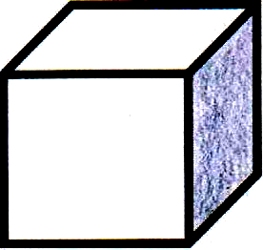

.6. sayısı .3. sayısından büyüktür …… sayısı …… sayısından …….…………… .

…. onluk + …. birlik  …… |  | …. onluk + …. birlik  ……
…… sayısı …… sayısından …….…………… .

…. onluk + …. birlik  …… |  | …. onluk + …. birlik  ……
…… sayısı …… sayısından …….…………… .

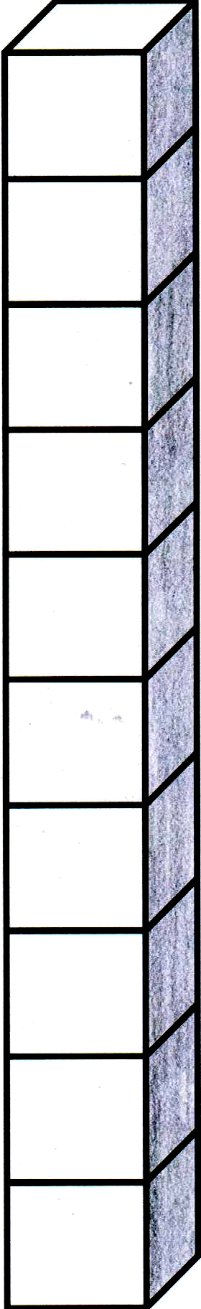

…. onluk +…. birlik  …… |  | …. onluk + …. birlik  ……

…. onluk + …. birlik  …… |  | …. onluk + …. birlik  ……

…… sayısı …… sayısından …….…………… .

…… sayısı …… sayısından …….…………… .

…. onluk +…. birlik  …… |  | …. onluk + …. birlik  ……

…… sayısı …… sayısından …….…………… .

…. onluk + …. birlik  …… |  | …. onluk + …. birlik  ……

…… sayısı …… sayısından …….…………… .

2. SINIF – MATEMATİK – DOĞAL SAYILARDA KARŞILAŞTIRMA ETKİNLİĞİ

86’dan
76…....
büyüktür
büyüktür
67
eşittir
49
eşittir
47’den
26…....
küçüktür
küçüktür
67’ye
49…....

45…....
büyüktür
büyüktür
35…....
58
eşittir
35
eşittir
58…....
34…....
küçüktür
küçüktür
78…....
49…....

77…....
büyüktür
büyüktür
67…....
77
eşittir
67
eşittir
45…....
34…....
küçüktür
küçüktür
78…....
90…....

45…....
25…....
büyüktür
büyüktür
45
eşittir
25
eşittir
67…....
87…....
küçüktür
küçüktür
20…....
14…....

büyüktür
büyüktür
56…....
53…....
71
eşittir
53
eşittir
71…....
26…....
küçüktür
küçüktür
87…....
78…....

